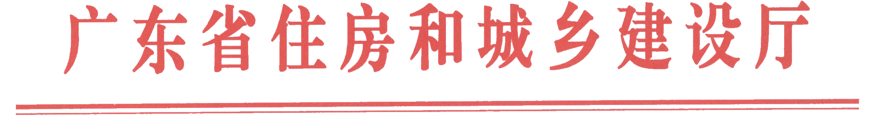
粤建科函〔2016〕1421号

广东省住房和城乡建设厅关于征求广东省
标准《广东省绿色建筑评价标准》
（征求意见稿）意见的函

各地级以上市及顺德区住房城乡建设主管部门，各相关单位：
经我厅立项，广东省建筑科学研究院集团股份有限公司等单位负责修订的广东省工程建设标准《广东省绿色建筑评价标准》已形成征求意见稿，现征求你们意见。请各地区、各相关单位从广东建设信息网（网址：www.gdcic.gov.cn）下载本标准的征求意见稿，组织研究和提出修改意见，并于6月24日前将书面意见反馈给我厅科技信息处。

附件：1.广东省标准《广东省绿色建筑评价标准》（征求意见稿）
2.广东省标准《广东省绿色建筑评价标准》（征求意见稿）意见表

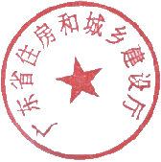

广东省住房和城乡建设厅
2016年5月18日
（联系人：傅婕，联系电话：020-83133604，传真：020-83301324，邮编：510031）

公开方式：主动公开

